基于STM32MP257的复杂城市环境下
的主动安全骑行辅助系统
张兴富 邢晓亮 李雨芮
摘要
截至2025年，我国自行车与电动自行车社会保有总量达5.8亿辆，承载城镇居民近30%的日常出行需求，是城市慢行交通的核心载体。目前非机动车相关交通事故占比达35%，安全隐患问题突出。其中，骑行低头查看导航导致的视线脱离路面、变道转弯产生的侧后方视觉盲区是主要事故诱因，分别占比40%、25%。同时，传统听音设备阻隔环境声源、事故缺乏应急报警与影像取证手段等问题，进一步加剧骑行安全风险。传统安全头盔仅具备事故后被动头部防护功能，无前置风险感知与主动预警能力，防护体系存在明显短板。
针对上述痛点，本文基于STM32MP257异构多核平台，研发非机动车主动安全辅助系统，构建事前风险预判、事中声光干预、事后取证溯源的全链条主动安全防护体系。系统集成毫米波雷达与视觉融合感知、低功耗BLE-V2X双向协同交互、轻量化车路协同异常预警、自研光路HUD抬头显示、骨传导无损听觉交互、IMU姿态监测、双核视频记录七大核心功能。
系统依托基于高德SDK的定制APP实现HUD前置导航与应急联系人管理，骑行视线无需脱离路面，彻底改善低头骑行分心隐患；通过雷达视觉融合感知，适配雨夜、夜间等复杂工况，实时监测侧后方来车，联动灯光爆闪完成后方警示，规避变道、追尾风险；搭载轻量化V2X车车协同机制，可实现转弯盲区双向风险提醒，预留充足容错反应时间；搭建非机动车专属轻量化车路协同体系，依托云端路况数据联动，临近道路风险点位时主动语音预警，实现路况智能感知前置提醒；采用骨传导听音方案，兼顾语音预警功能与道路环境声感知；通过IMU姿态识别实现制动、紧急工况灯光爆闪警示，支持摔倒主动报警，并依托双核录像与事件锁存功能完成事故影像留存取证。
本系统摒弃了传统头盔事后被动护头的防护局限，致力于实现对整个骑行过程的主动安全防护。系统融合车车、车路、人车多维协同技术，搭建轻量化、可拓展的非机动车主动安全防护体系，适配多类骑行场景，可助力共享电车运维与城市慢行交通精细化管理，具备良好的应用与拓展价值。
第一部分 作品概述
1.1功能与特性
400字内（可加重要图）；
本系统秉持主动安全设计理念，突破传统头盔事后被动防护的局限，构建事前预警、事中干预、事后溯源的非机动车全链条智能防护体系，集成七大核心功能形成完整安全闭环。
视觉安全方面，系统通过HUD抬头导航将导航信息前置显示，杜绝低头骑行分心风险；依托雷达与视觉融合检测技术，识别侧后方盲区动态，有效规避变道、转向碰撞隐患。听觉交互方面，采用骨传导语音交互方案，在实时接收安全预警与导航提示的同时，完整保留环境声感知能力，兼顾交互便捷性与骑行听觉安全。协同预警方面，融合BLE-V2X车车协同与轻量化车路协同技术，既可破除路口视距遮挡盲区，实现车辆间双向风险预警，亦可联动云端数据完成道路异常点位提前播报。系统搭载IMU姿态感知模块，可实时识别骑行转向、制动、摔倒等工况，自动触发灯语警示与紧急报警，完善骑行应急保障。最后通过双核智能行车记录及事件锁存技术，留存事故关键影像，有效解决非机动车事故取证溯源难题。
1.2应用领域
400字内（可加重要图）；
本系统基于主动安全全链条防护架构，适配多元非机动车骑行场景，可覆盖个人日常骑行与外卖配送、共享电单车等规模化骑行作业场景。系统搭载差异化功能配置，可适配城市骑行场景中各类高频、高风险路况，对常见通行隐患与复杂路段风险提供有效防护支撑。针对夜间、雨天低能见度环境及变道、转向过程中的侧后方盲区，雷达与视觉融合感知可摆脱光线与视野约束，实时监测周边车辆动态，弥补人眼感知局限。针对街巷弯道、道路交汇等对视遮挡场景，V2X车车协同可实现骑行设备间双向风险预警，弥补单一感知方式的探测短板。针对路面停车场出口、非标支路路口等常规监测难以覆盖的点位，轻量化车路协同可提前识别路况隐患并完成预警。系统搭载的前置投射HUD导航可保障骑行者视线始终贴合路面，搭配骨传导环境保真交互、姿态感应灯语及事故视频锁存取证功能，可兼顾常规场景基础防护与复杂场景精准避险，适配多元城市慢行通行环境。

1.3主要技术特点
400字内；
设备依托STM32MP257异构双核架构，在实用技术层面具备差异化优势。
(1)人机交互层面，配备抬头显示功能，依托自研光路结构与自研APP极简导航指令，仅展示核心导航信息，有效规避骑行低头分心问题。
(2)环境感知层面，采用雷达与视觉融合方案，针对单一传感器易受环境干扰、虚警率高的问题，搭配轻量化AI目标识别模型，可精准识别行人、各类非机动车，显著降低误判漏判概率。
(3)车联网协同层面，集成自研轻量化V2X终端与车路协同模块，支持设备双向风险预警，识别弯道遮挡等视距外盲区隐患，依托云端路况数据预警道路风险，补齐传统感知场景局限。
(4)音频交互采用开放式骨传导设计，不封闭耳道，接收语音提示的同时完整保留道路环境声感知能力。
(5)设备搭载IMU姿态检测模块，可自动识别多种骑行工况，借助灯语传递骑行意图、警示后方车辆。
(6)同时搭载非机动车行车记录功能，依托异构双核分工协作，通过RPMSG信号传输实现无阻塞视频编码，可永久锁存留存事故关键影像。

1.4主要性能指标
200字内（建议用表格）；
后面再写到底要哪些。

功能模块 | 核心性能指标
HUD抬头导航 | 核心导航指令显示延迟（ms）、投影可视距离（m）、  阳光下可视亮度（cd/m²）
多模态融合盲区检测 | 最大检测距离（m）、目标识别准确率（%）、  端到端预警延迟（ms）、虚警率（%）
V2X双向安全交互 | 有效通信距离（m）、  风险预警延迟（ms）、设备互联响应速度（ms）
骨传导语音交互 | 语音提示响应延迟（ms）、  环境声保真度（%）、最大输出声压级（dB）
IMU姿态感知与自动灯语 | 动作识别响应时间（ms）、姿态角精度（°）、灯语可视距离（m）
行车记录（事件触发） | 视频录制分辨率/帧率（px/fps）、  事件前后锁存时长（30s）、编码延迟（ms）
整机综合性能 | 全功能续航时长（h）、待机/峰值功耗（W）、  工作温度范围（°C）、防护等级（IP）

1.5主要创新点
200字以内（逐点给出）；
常见智能头盔多仅具备摔倒报警等单一功能，本项目四大核心创新如下：
（1）面向非机动车的主动安全全链路防护，实现风险预警到事故存证的完整闭环；
（2）构建非机动车车联网协同体系，含基于BLE的 V2X 车车双向预警、轻量化车路协同风险预警；
（3）打造 HUD 抬头导航、骨传导语音融合的人机交互方案，适配非机动车骑行场景，保障骑行视线全程不脱离路面，兼顾交互效率与环境声感知；
（4）实现雷达结合视觉融合盲区检测，适配低能见度场景，显著降低检测误判率。
1.6设计流程
200字内（可加重要图）；
选题前期，整理非机动车交通官方数据及行业资料，明确系统功能定位与性能指标。而后，针对骑行安全痛点匹配对应功能模块，确定以STM32MP257为核心的软硬件整体架构，完成各模块方案规划。开发阶段同步开展软硬件开发工作，完成PCB电路设计、3D结构打印、嵌入式程序、自研导航APP及HUD光路定制。项目通过功能模拟演示反复打磨优化设计缺陷，最终通过整机联调与实景测试，迭代优化设备各项性能，确保设备适配各类城市骑行场景。设计时间结点如图1-1所示。
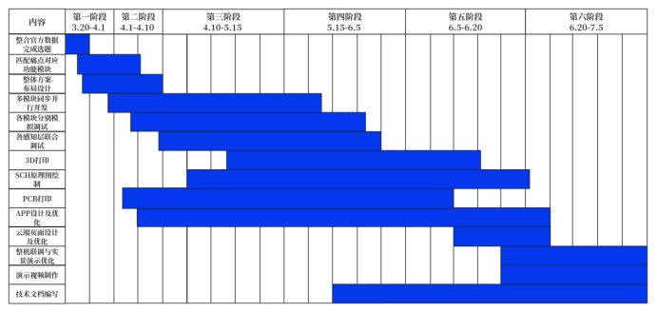
图1-1 系统设计流程图
第二部分 系统组成及功能说明
阐述具体的设计细节（图文结合）

  - 整体介绍
给出系统整体框图，各子模块标注清楚，并进行整体的文字说明，需要表达出各模块之间的关系。
系统整体分为本车智能头盔终端、V2X 协同终端、云端服务平台三大主体，整体架构如图 2-1 所示。（还需要改）
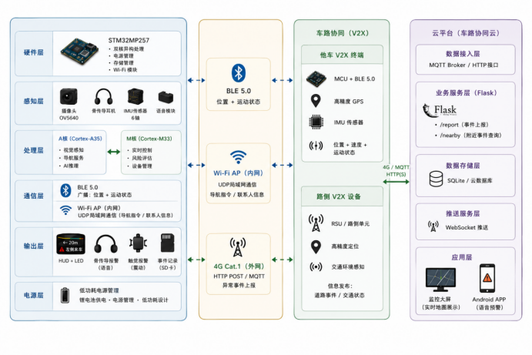
图 2-1 基于 STM32MP257 的主动安全骑行辅助系统整车交互整体架构图
系统共含有七大核心功：HUD 抬头导航、雷达视觉融合盲区检测、BLE-V2X 车车交互、车路协同异常上报、骨传导语音交互、IMU 姿态灯语识别、行车记录取证。整体架构自上而下分为硬件层、感知层、处理层、通信层、输出层、电源层六大分层，各模块数据流转逻辑如下：
1.感知层搭载 OV5640 摄像头、9轴 IMU加速度计传感器、60ghz毫米波雷达采集骑行环境、车身姿态、侧后方车辆原始数据；
2.处理层依托 STM32MP257 双核分工：Cortex-A35 核运行 Linux 系统，完成 AI 视觉融合、导航解析、视频编码；Cortex-M33 核执行实时任务，包含姿态解算、故障检测，双核通过 RPMSG 完成高速数据交互；
3.通信层搭载三类独立通信硬件，分别承担不同业务：BLE5.0 实现头盔间 V2X 车车广播交互、Wi-Fi AP 搭建本地局域网进行导航信息传输、外网通道以实现异常点位实时上报；
4.输出层覆盖视觉、听觉安全等，视觉层面整合 HUD 光学显示，听觉层面采用骨传导语音、同时采用RGB 警示后方车辆，多模态同步输出安全预警；
5.电源层采用锂电池为各硬件模块独立供电，实现低功耗管控；
6.外设采集、处理完成后，一方面本地触发人机预警、SD 卡视频存储；另一方面通过通信链路完成车车协同、手机导航交互、云端异常上报，三大主体模块联动实现七大核心安全功能闭环。

  - 硬件系统介绍
2.2.1 硬件整体介绍；
硬件整体框图绘制中
2.2.2 机械设计介绍（如果有的话，从总体到局部，逐级给出各组件的具体
设计图，可以是CAD文件截图或者手绘图片）；
头盔本体适配方案

HUD光路
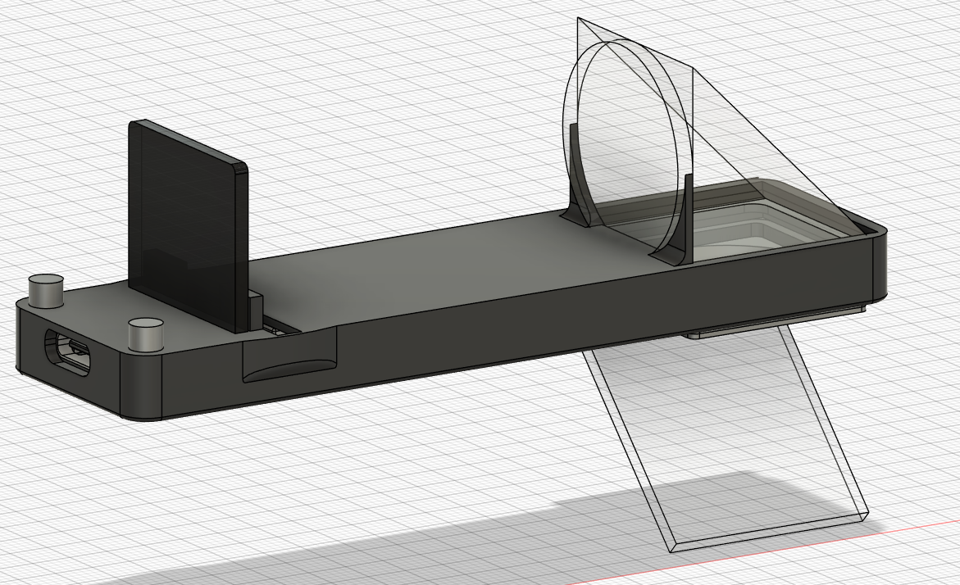
3D打印结构设计
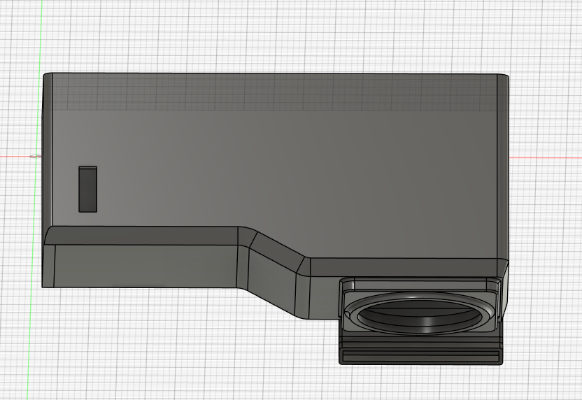
光路设计

其余配套机械结构设计

2.2.3 电路各模块介绍（从总体到局部，逐级给出各模块的具体设计图，并标记出关键的输入、输出信号线，可以是电路图、SCH原理图、PCB版图等截图）；
本车V2X PCB绘制
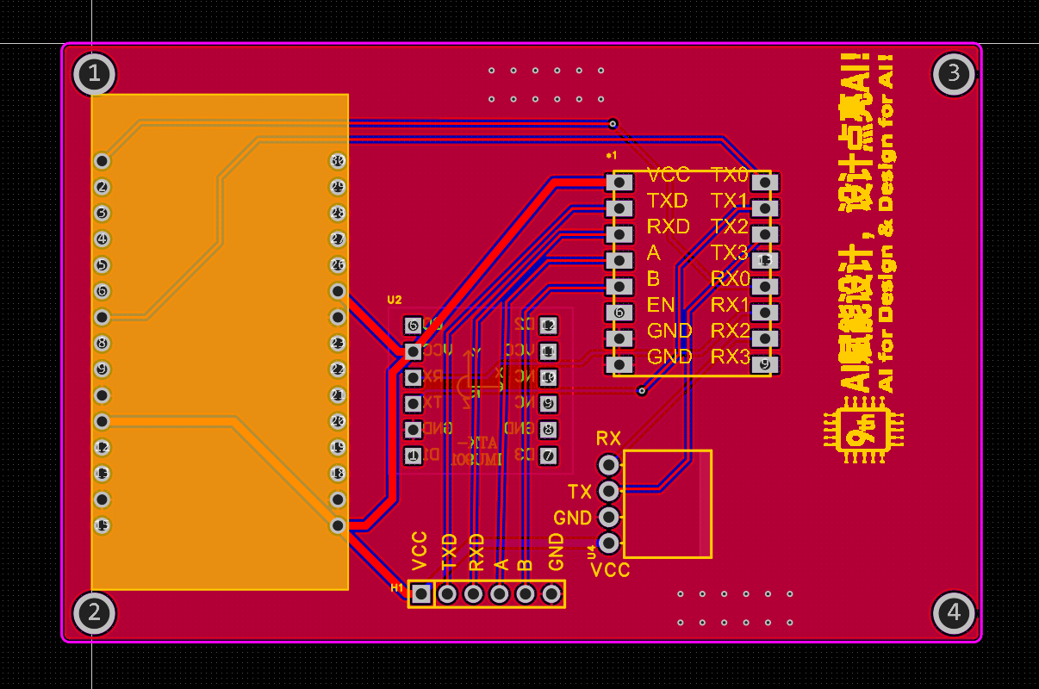
他车V2X终端PCB设计
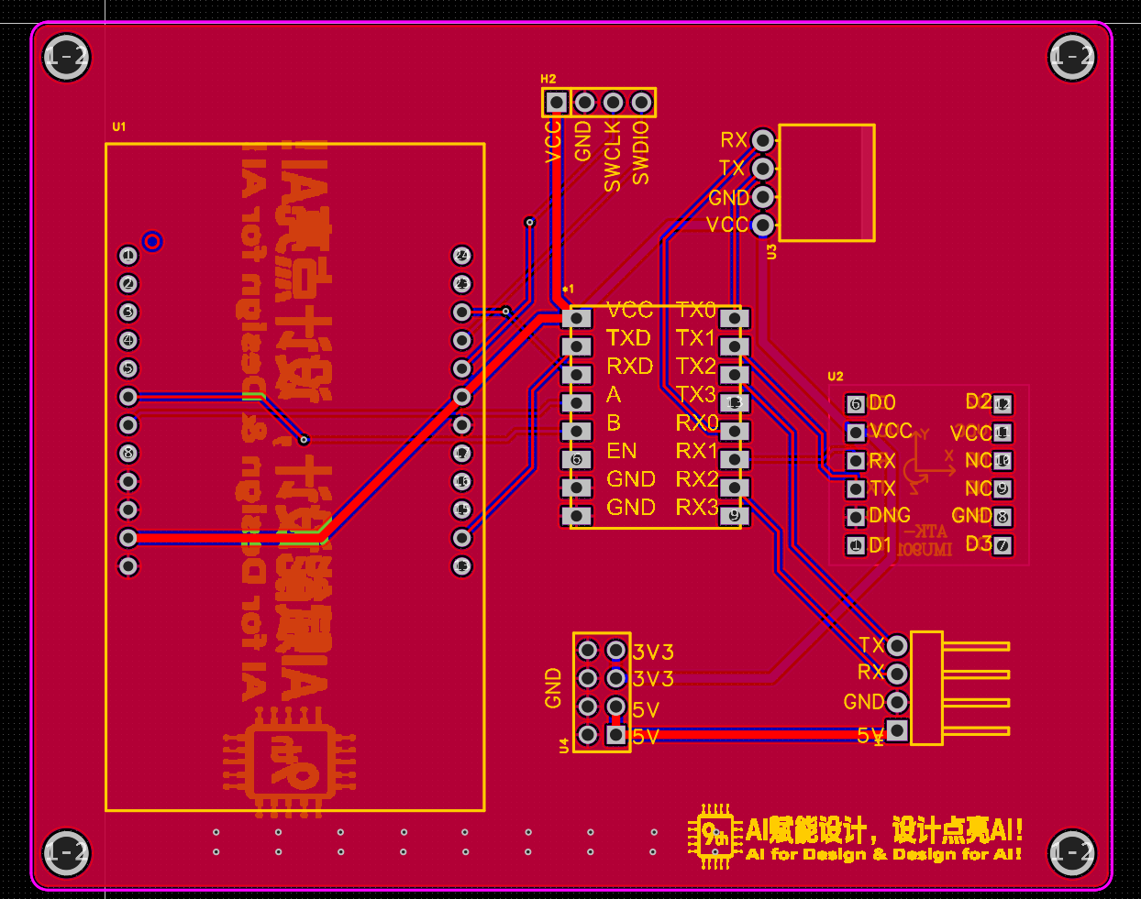
分模块子电路拆解介绍

  - 软件系统介绍
2.3.1 软件整体介绍（含PC端或云端，结合关键图片）；
2.3.2 软件各模块介绍（根据总体框图，给出各模块的具体设计说明。从顶层到底层逐次给出各函数的流程图及其关键输入、输出变量）；
智能头盔基于 STM32MP257异构多核平台设计了一套多传感器 V2X 安全预警系统。Cortex-M33 核通过 UART9 和 GPIO 控制的四通道 TTL 串口多路复用器，分时采集 GNSS、九轴 IMU 和蓝牙模块数据，实现本车状态感知、周围车辆信息交互、相对方位判断及危险驾驶场景识别，并通过 OpenAMP 将警报实时传送至 Cortex-A35 Linux 系统。
M33 将本车 GNSS 与 IMU 数据融合为蓝牙状态帧并周期广播，同时解析周围车辆广播中的位置、速度、航向和运动标志。系统通过坐标投影计算目标在本车坐标系中的前后和左右位置，过滤本机、静止、远距离及后方车辆，仅对具有潜在威胁的前方或侧方运动车辆生成 V2X 警报。流程图如下。
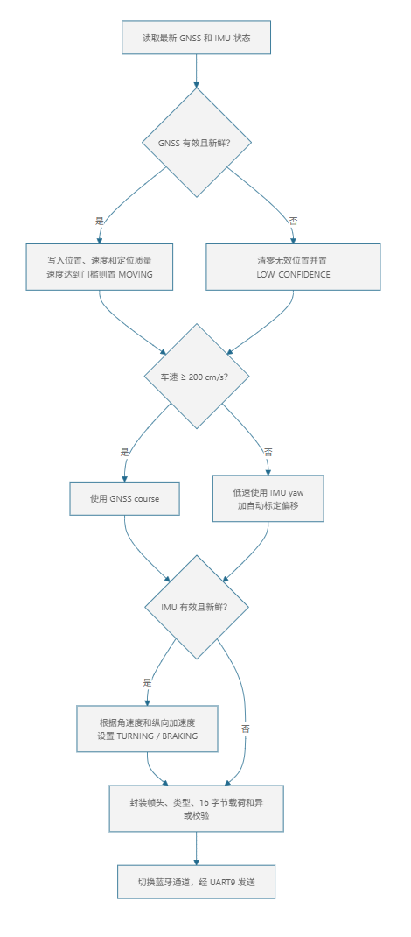
- 系统根据 IMU 的姿态、加速度和角速度识别摔倒、急刹及路面异常颠簸。摔倒采用持续倾斜判定，急刹采用相对自适应基线的纵向加速度变化判定，路面颠簸采用时间窗口内多次冲击累计判定；各分类之间设置优先级和抑制逻辑，以减少同一动作被重复分类的问题。流程图如下。
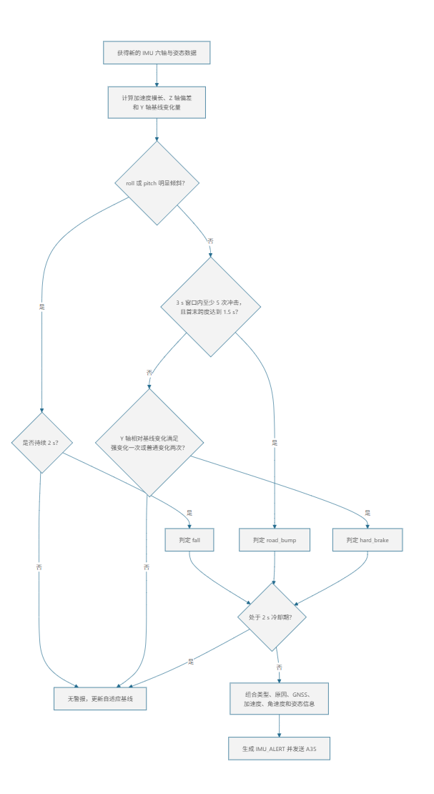
M33 将识别结果封装为 V2X_ALERT 或 IMU_ALERT 文本消息，通过 OpenAMP/RPMsg 虚拟串口发送至 A35。A核Linux 侧从 /dev/ttyRPMSG0 持续读取警报。
V2X终端面向近距离车辆协同感知与安全预警场景，采用 STM32WBA 微控制器完成多源传感器采集、车辆状态计算、BLE 无线广播和邻车风险识别。系统利用两位 GPIO 地址信号控制四通道 TTL 串口多路复用器，使单个 UART 能够分时访问 GNSS、IMU 与语音模块，在节省串口资源的同时实现定位、姿态感知和语音输出功能。
V2X终端采用 BLE 广播实现车辆状态的周期性发送，并在广播的同时执行主动扫描。车辆状态被压缩为紧凑的自定义协议载荷，包含设备标识、运动标志、速度、航向、偏航角速度、位置质量和数据时效等字段，接收端无需建立连接即可读取广播数据，从而实现低开销、低时延的邻车信息交换。
V2X终端接收到目标车辆广播后，首先完成协议标识和设备身份过滤，随后将双方 GNSS 位置差投影到本车坐标系，计算邻车的前后、左右方位与近似距离。风险模型综合考虑邻车运动状态、相对距离、距离下降趋势和数据有效期，在邻车进入设定安全范围并具有接近风险时生成 V2X 告警。流程图如下：
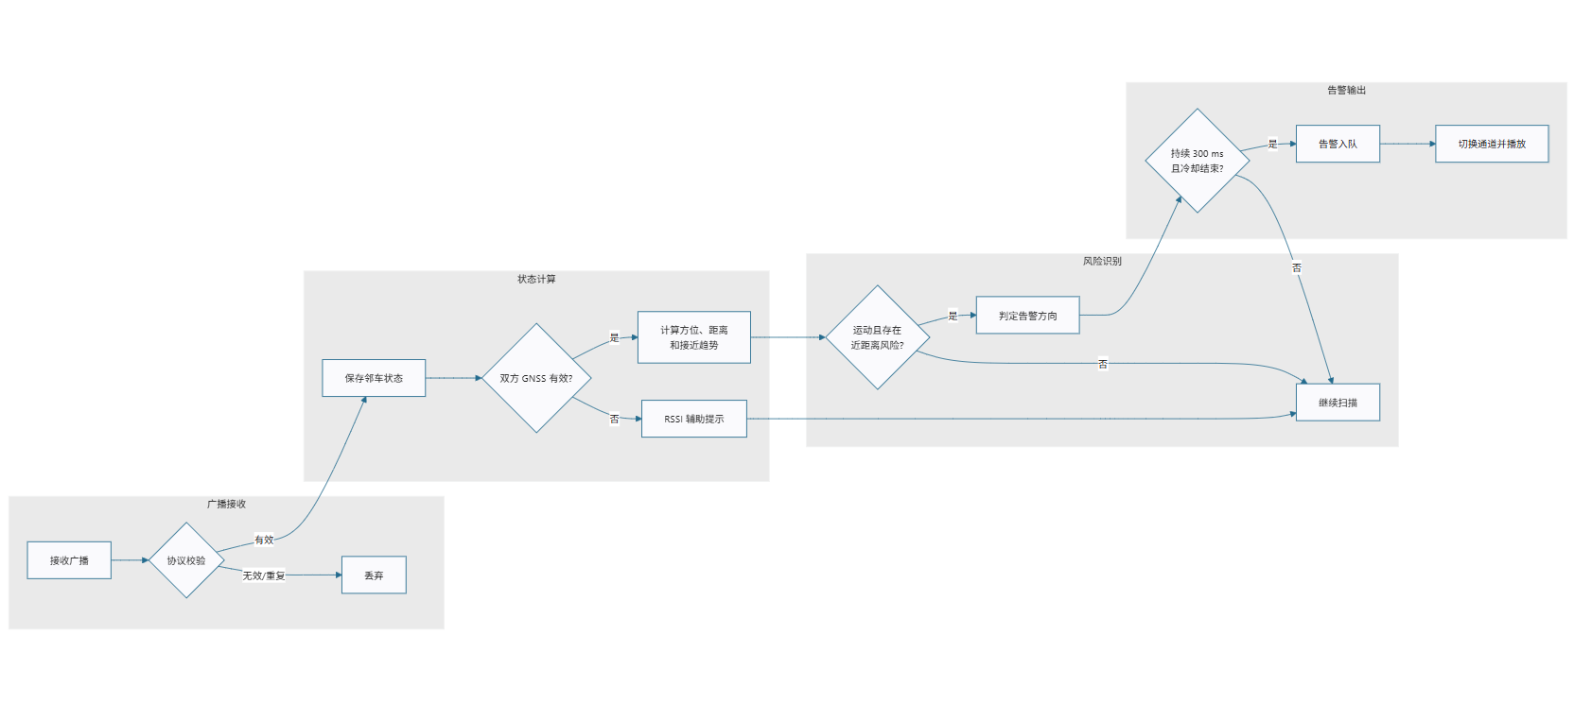

第三部分 完成情况及性能参数
阐述最终实现的成果（图文结合，实物照片为主）
  - 整体介绍（整个系统实物的正面、斜45°全局性照片）

整机头盔实拍

3D打印光路模组实拍

自制V2XPCB实拍
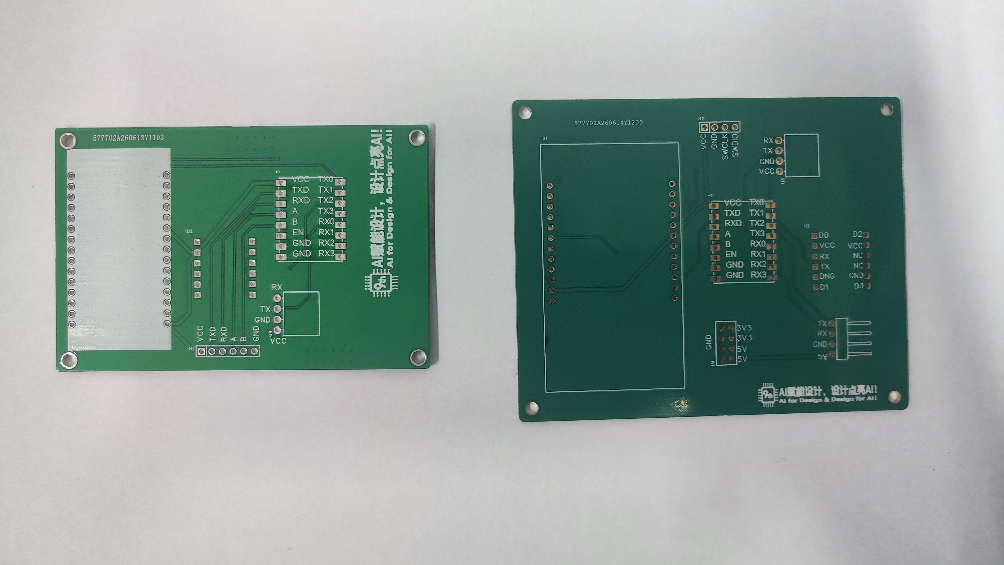
  - 工程成果（分硬件实物、软件界面等设计结果）
3.2.1 机械成果；（实物照片）
3.2.2 电路成果；（实物照片）
3.2.3 软件成果；（界面照片）

软件界面

云端界面

  - 特性成果（逐个展示功能、性能参数等量化指标）（可加重要仪器测试或现场照片）；
场景演示配图

第四部分 总结

  - 可扩展之处
300字内；
  - 心得体会
1000字内，可包括研发和制作细节；

第五部分 参考文献
[1]潘俊旭.智能骑行安全头盔[J].科学启蒙,2025,(14):48.
[2]Javier Bertani,Juan Garcia Mansilla,Marcos Madia.智能骑行头盔，骑行路上的全能守护者[J].工业设计,2026,(6):16.DOI:10.26920/j.cnki.231516cn.2026.06.007.
[3]孙永,张瑞雪,高东杰,等.一种多姿态感知智能防护头盔的设计[J].天津职业技术师范大学学报,2025,35(3):22-27.DOI:10.19573/j.issn2095-0926.202503004.
[4]黄琪瑶,张弛,陈榆章,等.智能骑行头盔系统的设计与实现[J].现代信息科技,2023,7(24):29-32.DOI:10.19850/j.cnki.2096-4706.2023.24.007.
[5]谷志茹,黄晓峰,胡久松,等.无线通信与车联网[M].人民邮电出版社:2021.

